****FINANTEC

### ****Resumen del proyecto****

Las pequeñas empresas de electrónica han llevado durante años un control empírico financiero en donde se limitan a registrar las entradas y salidas de sus cuentas de inventario, esto les funciona por su simplicidad, pero le ha acarreado problemas al no mostrar una forma fiable de tomar decisiones futuras sobre cómo gestionar la empresa en el ámbito económico.

En la actualidad existen pequeñas empresas que cuentan con un contador de planta, al igual que hay otras que sus ganancias no son lo suficiente para sustentar esta inversión, por lo que al no contar con asesoramiento especializado estas registran pérdidas mayores a sus ingresos o invierten en material que es barato pero descontinuado y ocasionará que tengan un sobre inventario desperdiciado.

Usualmente existen problemas ya que los dueños no le otorgan la importancia necesaria a revisar sus ganancias y deudas, ya sea por tiempo, prioridad, o personal adecuado; por lo que se puede llegar a tomar malas decisiones basadas en su desconocimiento del estado actual de la empresa, que provocarían endeudamiento a corto, mediano o largo plazo; mala gestión del dinero o pérdidas ya sea de material o de efectivo; pérdida de contratos por no contar con un estado confiable para los proveedores y clientes.

### ****Objetivo General****

|  |  |  |  |
| --- | --- | --- | --- |
| **Verbo** | **Contenido conceptual** | **Condición de referencia** | **Finalidad contextual** |
| Mejorar | Las Razones Financieras | Tomando en cuenta los índices de las Razones Financieras Obtenidas en clases de Presupuestos y Finanzas se obtuvieron los modelos a emplear en el desarrollo del algoritmo clasificador. | Con ello se obtendrá un criterio más amplio y objetivo del estado actual de la empresa para tomar mejores decisiones financieras. |

### ****Objetivos específicos****

|  |  |  |  |
| --- | --- | --- | --- |
| **Verbo** | **Contenido conceptual** | **Condición de referencia** | **Finalidad contextual** |
| Obtención | Datos de Balance General. | Tomando en cuenta un mínimo de datos de cuentas para las operaciones pertinentes. | Con el fin de emplear datos correctos y reales para pruebas y resultados. |
| Obtención | Datos de Estado de Resultados | Tomando en cuenta un mínimo de datos para las operaciones pertinentes. | Con el fin de emplear datos correctos y reales para pruebas y resultados. |
| Clasificar | Parámetros de las razones financieras. | De acuerdo con las clases de presupuestos y finanzas se obtendrán los parámetros mínimos y máximos de cuentas que clasifican una empresa por su estado financiero. | Clasificar las distintas etapas en las que se encuentra una empresa dependiendo sus flujos financieros. |
| Desarrollar | Un algoritmo óptimo de clasificación. | Con base en lo anterior se obtendrán los datos y clasificarán las operaciones de las razones para generar conclusiones. | Generar conclusiones que cualquier persona pueda entender dependiendo los parámetros en los que se encuentren las razones financieras del estado de una empresa. |

### ****Programación de actividades****

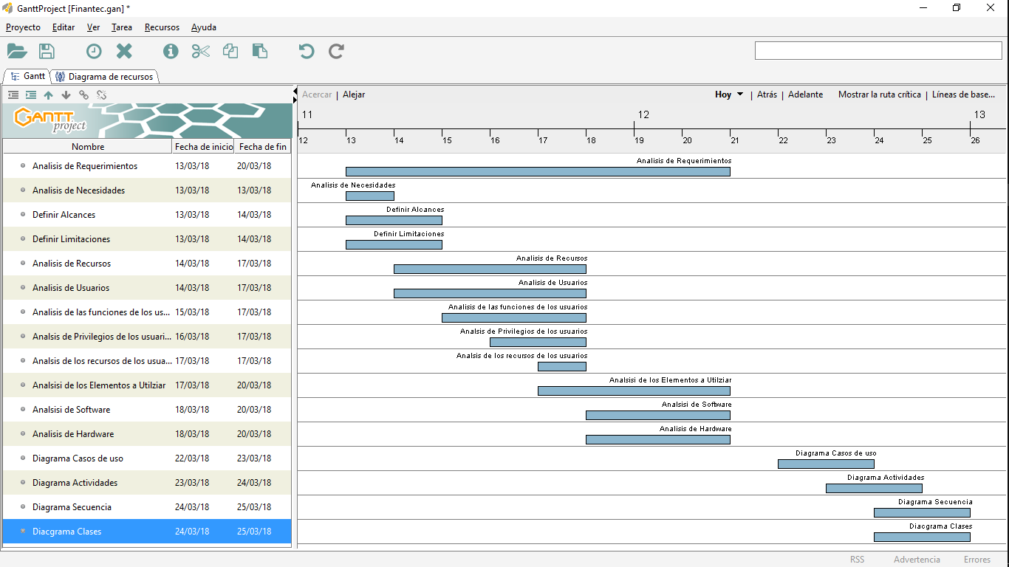

## Bibliografía

* Proyecto Finantec

<https://github.com/IsmaelxD/Finantec>

* Documentación del proyecto Finantec

<https://www.dropbox.com/s/2xypu6fa3f2zxer/Proyecto_Finantec.docx?dl=0>

## Nota

Buen día profesor, ya le había comentado de este proyecto que utilice varios temas vistos en clase como el json.parse o la clasificación dependiendo ciertos parámetros y usted permitió que lo presentáramos aclarando la sección que más se adecua; cabe mencionar como observa en la el documento que presentamos en la otra matera que se desarrolló el trabajo que este no fue concluido, finalizando efectivamente el módulo de las razones financieras de las cuales menciono en este trabajo. Sin más por el momento quedo de usted y espero que tenga un buen día.

## Contacto:

En caso de duda o aclaración favor de contarme; [ismaelfm1998@hotmail.com](mailto:ismaelfm1998@hotmail.com) 271-126-48-56